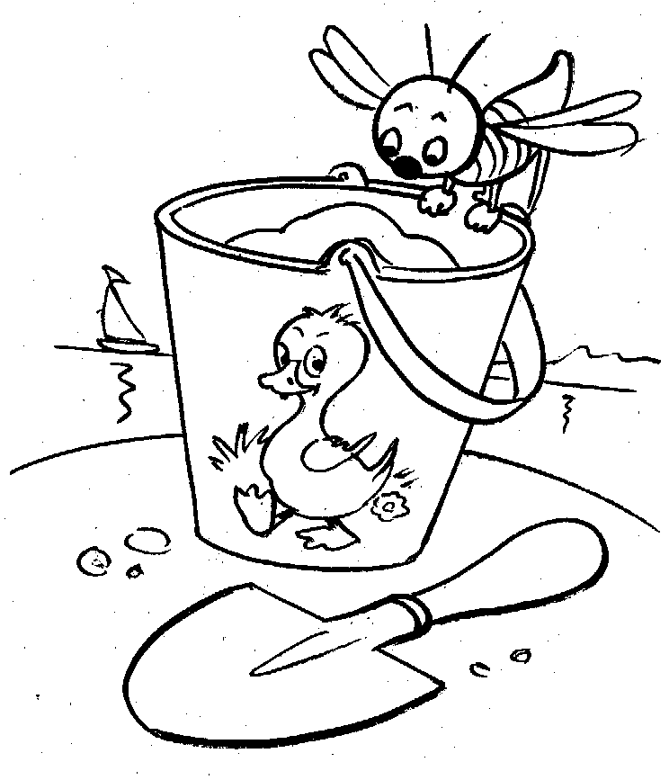

Classificação
_____________________

A Professora
_____________________

Matemática – 1. º Ano
Avaliação Sumativa do 3.º Período
Ano Lectivo 2010/2011



Nome: __________________________________________________ Data: ______/___/___

Mês de junho
D | S | T | Q | Q | S | S
 |  |  | 1 | 2 | 3 | 4
5 | 6 | 7 | 8 | 9 | 10 | 11
12 | 13 | 14 | 15 | 16 | 17 | 18
19 | 20 | 21 | 22 | 23 | 24 | 25
26 | 27 | 28 | 29 | 30
- Pinta no calendário o dia de hoje e completa:

Hoje é o dia____ do mês de ____________ .

É __________ feira.

Uma semana tem: ____ dias.

O fim de semana tem _____ dias.

Venho à escola _____ dias na semana.

Em que dias ficas em casa a descansar?

R: ______________________________________________________________________

- Observa e completa a tabela conforme o exemplo.

D
U

26 | 20+6 | 2 | 6 | duas dezenas e seis unidades | Vinte e seis
30
41
59
64
77
88
99

- Continua a sequência.

20
22

26
24

- Efetua as operações.

- 50
+ 2
+ 10
+ 2
- 10
+ 3
50

- Completa com <, > ou =.

69 96

58 67

Meia dezena 6

12 1dezena

1 dúzia 12

5 meia dúzia

10+7 17

15+4 25

40-2 38

- Coloca por ordem decrescente.

28 35 16 4 57 10 12 49

 | > |  | > |  | > |  | > |  | > |  | > |  | > |  | >

- Desenha os elementos nos ábacos ou escrever os números nas etiquetas.

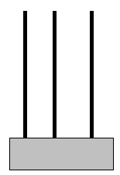
vinte
cinquenta

enta

- Completa o esquema, efectuando as operações indicadas.

11

4

6

4

3

50
10 + ____
___ ___
40 + ____
____ + 0
30
20 + ____
___ ___
28 + ____
____ + 0

Completa com: pesa mais, pesa tanto e pesa menos.
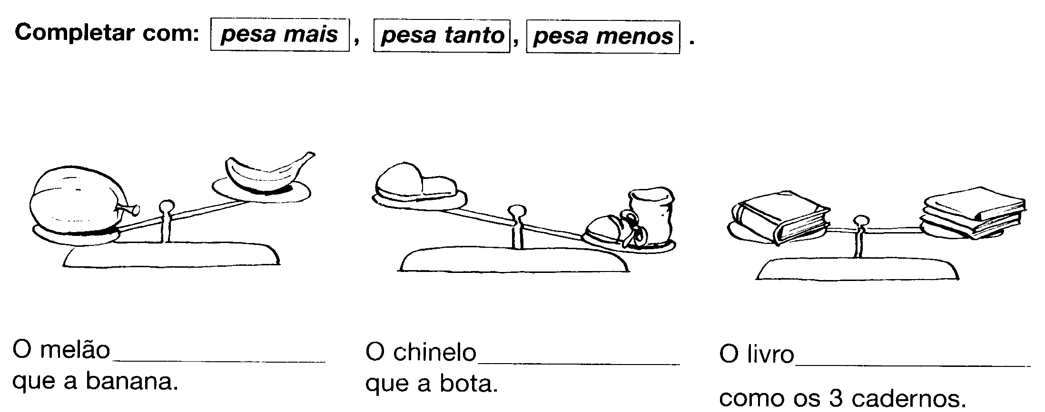

- Completa com os nomes dos dias da semana.

Ontem | Hoje | Amanhã
 | domingo
quarta feira
 |  | sexta feira

- Pinta de azul o pincel mais curto e de vermelho o pincel mais comprido.

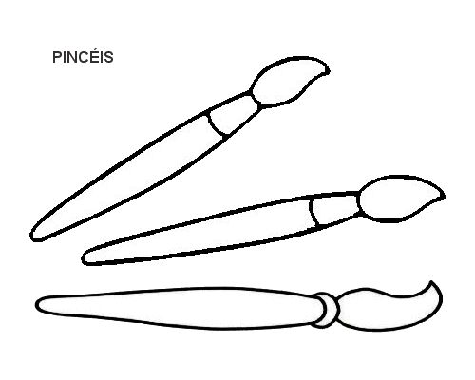

- Numera, de 1 a 5, por ordem crescente de capacidade.
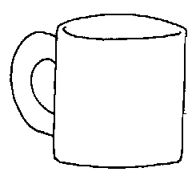

- Observa o gráfico que representa os brinquedos que o Pedro tem.

Brinquedos do Pedro

11 10
9
8
7
6
5
4
3
2
1
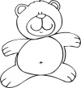
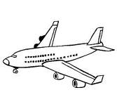



13.1- Qual é o brinquedo que o Pedro tem em maior quantidade?

____________________________________________________________________

13.2- Qual é o brinquedo que o Pedro tem em menor quantidade? _____________________________________________________________________

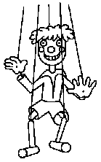
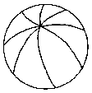
- Observa a montra da loja do Senhor João.
8 euros

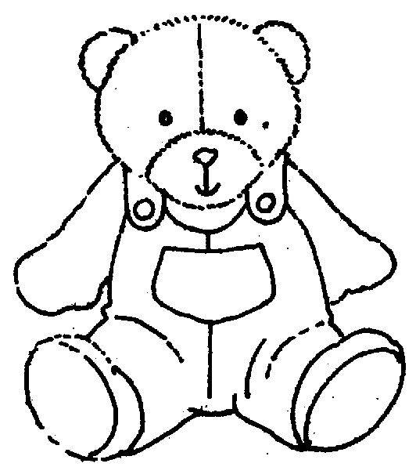
3 euros
5 euros

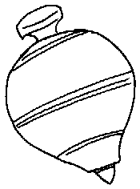
1 euro

14.1- Qual a quantidade de que precisas para comprar os seguintes artigos?
Completa as igualdades, tendo em conta os valores das etiquetas.

+ = + = + =

BOA SORTE!

